Жастармен кездесу

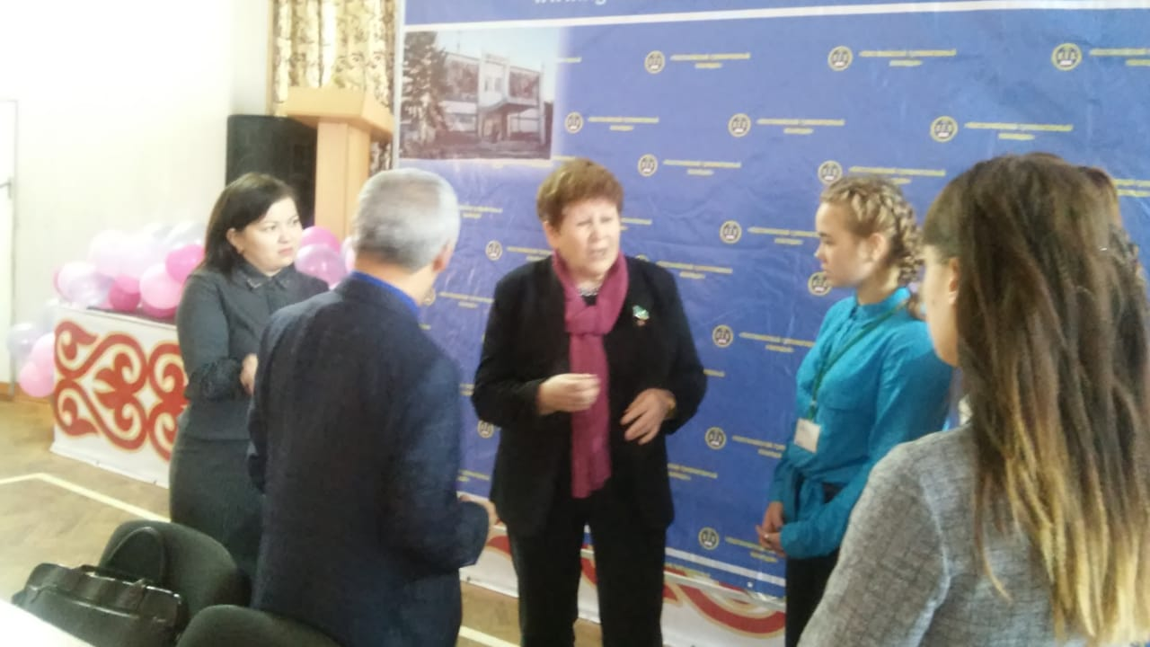
25.10.2018. Парламент Мәжілісі депутаты Г. Баймаханова Қостанай гуманитарлық коллежінің директоры А.Б. Байешовпен, оқытушылар құрамымен және студенттермен кездесті. Коллективпен «Қазақстандықтардың әл-ауқатының өсуі: табыс пен тұрмыс сапасын арттыру» атты Президенттің Жолдауы талқылады. Оқытушыларды 2019 жылғы 1 қаңтардан бастап ең төменгі жалақының 1,5 есе, яғни 28 мыңнан 42 мыңға дейін өсуіне көңіл қойды.
Депутат Жолдаудың қоғамдағы әлеуметтік, экономикалық мәселелерге жауап беретін саяси маңызды құжат екеніне тоқталды.
Сонымен қатар, ол «орта білім беру жүйесінде негізгі тәсілдер белгіленген, қазіргі кезеңде солардың орындалуына баса назар аударған жөн».
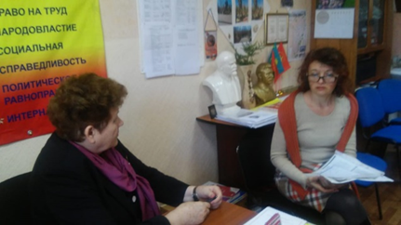
2019 жыл Жастар жылы болатынын да атап өтілді, сондықтан «жастар мен отбасы институтын кешенді қолдау мемлекеттік саясаттың басымдығына айналуға тиіс» екені де айтылды.
Сол күні депутат Қостанай қаласының азаматтары мен үкіметтік емес ұйымдарының азаматтарын қабылдады. 6 адам қабылдауда болды. Азаматтар кәмелетке толмаған мүгедек балаларға төленетін жәрдемақы, тарифтердің өсуі, азық-түлік бағасының көтерілуі және зейнет ақы туралы әртүрлі сұрақтармен қойып тұшымды жауап алды.

